Fluxo Aquisição
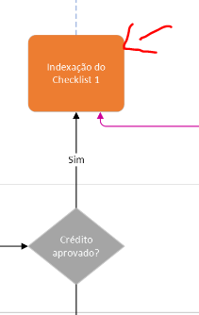

- Nessa parte
Só informa que foi aprovado e não informa o que foi aprovado. Melhor a visão para o cliente em relação a essa aprovação de Crédito. (Aqui menciona simulação e envio de proposta, mas não vincula com a aprovação de crédito).
Bia – Tem uma boa notícia a proposta de Crédito Imobiliário Número xxx foi aprovada no Banco, seguem as etapas de liberação, deixei aqui para você conferir e vou avisar em cada uma delas.
- Envio de documentos Iniciais
- Avaliação do Imóvel
- Envio de documentos para o Contrato
- Assinatura e Registro do Contrato.
A primeira Etapa começa agora você vai precisar Informar os Dados do imóvel e mandar os documentos pelo APP e o quanto antes e mostra a lista dos documentos.
Oportunidade de ajuste:
Formulário de autorização de Análise de Crédito.
Em cada ferramenta está com uma nomenclatura.
Declaração Pessoal de Saúde
Problema para fazer a baixa do arquivo.
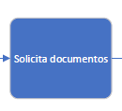
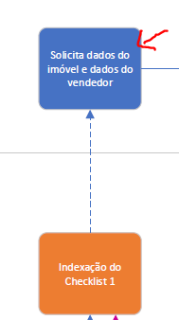

Aqui habilita a tela para preenchimento dos dados do Imóvel e as informações dos dados do vendedor e já indica que para concluir a solicitação precisa que seja anexado os documentos.
E abri para cada um dos documentos um link para que possa anexar e confirma se o documento foi carregado ou não.

Requisitos Não Funcionais

- Desempenho
Tempo de Resposta: As integrações via API devem ter um tempo de resposta máximo de 2 segundos para garantir a eficiência na atualização de dados entre as plataformas das BPOs e o sistema CRIM.
Escalabilidade: A aplicação deve ser capaz de suportar um aumento no volume de dados e transações sem degradação significativa no desempenho.

- Confiabilidade
Disponibilidade: O sistema deve ter uma disponibilidade mínima de 99.9%, garantindo que as integrações estejam sempre operacionais.
Recuperação de Falhas: Em caso de falha, o sistema deve ser capaz de se recuperar automaticamente dentro de 5 minutos, sem perda de dados.

- Segurança
Autenticação e Autorização: Implementar autenticação robusta e controle de acesso para garantir que apenas usuários autorizados possam acessar e modificar os dados.
Proteção de Dados: Todos os dados transmitidos entre as BPOs e o sistema CRIM devem ser criptografados usando protocolos seguros (e.g., TLS).

- Manutenibilidade
Modularidade: O sistema deve ser desenvolvido de forma modular para facilitar a manutenção e futuras atualizações.
Documentação: Toda a documentação técnica e de usuário deve ser mantida atualizada e acessível.

- Usabilidade
Interface Intuitiva: A interface do usuário deve ser intuitiva e fácil de usar, minimizando a necessidade de treinamento extensivo.
Feedback do Usuário: Implementar mecanismos para coletar feedback dos usuários e melhorar continuamente a experiência do usuário (UX).

- Compatibilidade
Integração com APIs Existentes: A aplicação deve ser compatível com as APIs existentes das BPOs e do sistema CRIM, sem necessidade de modificações significativas nos sistemas atuais.
Suporte a Múltiplos Dispositivos: A aplicação deve ser acessível a partir de diferentes dispositivos (desktop, tablet, mobile) sem perda de funcionalidade.

- Eficiência
Uso de Recursos: A aplicação deve ser eficiente no uso de recursos do sistema (CPU, memória) para garantir que não haja impacto negativo no desempenho dos sistemas das BPOs.

